|  |  |
| --- | --- |
| Alumno:Cristian Krahulik, Tomas Mastropietro, Lautaro Castillo, Alex Filchel,  Gianfranco Guzman | Fecha de entrega: 27/3/2025 |

1. En un proyecto nuevo denominado Figuras, cree la clase siguiente:

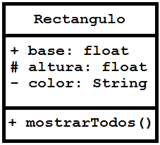

* 1. El método debe mostrar los valores de los atributos del objeto.
  2. Cree un constructor por defecto y uno sobrecargado con los tres atributos.
  3. Cree el código ejecutable haciendo que:
     1. Pida los datos al usuario para crear 2 rectángulos.
     2. Cada objeto Rectángulo se guardará en una posición de un arreglo de 5 elementos.
     3. Luego deberá mostrar los atributos de cada uno de los objetos guardados en el arreglo.

1. Teniendo los siguientes objetos de la realidad, piense en las características necesarias para cada ámbito y realice abstracción

|  |  |  |  |  |
| --- | --- | --- | --- | --- |
| Ámbito | Entidades a tratar | Características de cada uno según el ámbito | Tipo (TAD) de cada uno | TAD que podría agruparlos |
| Veterinaria | Perro | Tiene dueño | Ladrar | Comer |
| Oso | Meses invernando | Hibernar |
| Gaviota | ColorPico | Volar |
| Jirafa | Tamaño de cuello | Comer hojas altas |
| Mueblería | Mesa | Numero de patas | Soportar objetos | Soportar objetos |
| Aparador | Cantidad de cajones | Almacenar cosas |
| Biblioteca | Capacidad de libros | Organizar libros |
| Silla | Tipo de respaldo | Soportar Persona |
| Ferretería | Tornillo | Tipo de tornillo | Sujetar | Usar herramienta |
| Escalera | Cantidad de escalones | Elevar |
| Ménsula | Capacidad de carga | Soportar peso |
| Tenaza | Tipo de agarre | cortar |

Observe el siguiente código y responda las preguntas:

Definición de ClaseNueva:

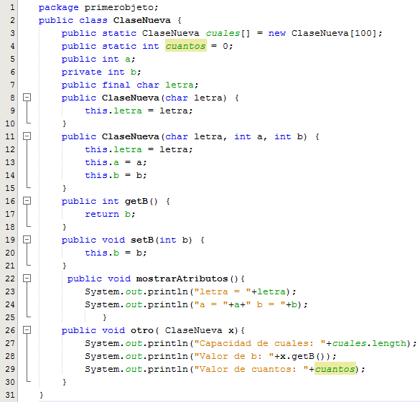

Creación de Objetos de tipo ClaseNueva

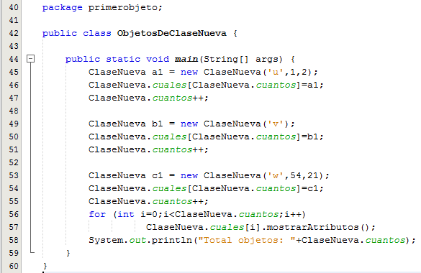

Ejecución del método main:

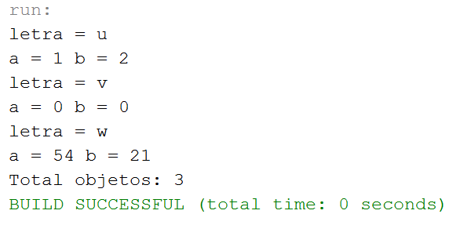

Responda:

1. **¿Dentro de qué método se declaran las variables estáticas y cuáles son?**

Las variables estáticas se definen en la clase ClaseNueva.

1. **¿Dónde se les asigna valor?**

En el método main de la clase ObjetoDeClaseNueva

La variable static cuales se asigna valor cuando:   
 ClaseNueva.*cuales*[ClaseNueva.*cuantos*] = a1;

ClaseNueva.*cuales*[ClaseNueva.*cuantos*] = b1;

La variable static cuantos se asigna valor cuando:  
 ClaseNueva.*cuantos*++;

1. **Observando los parámetros que reciben los constructores:**
   1. **¿Por qué hay un atributo que recibe valor en todos los constructores?**

El atributo letra es el que aparece en los dos constructores porque es final

**¿Podría ese valor eliminarse de esos métodos constructores?**

No

**¿Por qué?**

Porque no puede quedar sin un valor “predeterminado”. Tiene que inicializarse y el constructor le da oportunidad para asignarle un valor

* 1. **¿Qué se debe hacer con ese valor para eliminarlo de todos los constructores?**

Que el valor deje de ser final

1. **Observe el contenido del método mostrarAtributos:**
   1. **¿Es posible definirlo como estático?**

No es posible

* 1. **¿Por qué?**

Porque es un método que utiliza datos específicos de cada objeto. Utiliza el valor a y el valor b.

* 1. **¿Cómo mostraría los datos de cada objeto si fuera estático?**

Cada objeto lo guardaría en la clase en una variable de tipo ClaseNueva como array. Y podría iterar sobre los objetos ingresando a sus atributos

1. **Observe el contenido del método otro:**
   1. **¿Es posible definirlo como estático?**

Si es posible

* 1. **¿Por qué?**

Porque recibe un objeto de tipo ClaseNueva y utiliza el getB() y atributos estáticos.

* 1. **Si se declara estático, ¿cómo se ejecuta?**

ClaseNueva.otro;

1. Suponiendo que estos métodos están implementados en la clase B, y habiendo creado el objeto x de esa clase, en el método main, una con flechas lo que corresponda:

int p = B.v();

1 - public static int v() x.m(‘w’);

x.h(5);

2 - public void m(char i) B.h(5);

B.m(‘w’);

3 - private static int f() x.f();

int p = B.f();

4 - public static void h(int a) B.v(5);

B.v();